СПИСОК
ИНДЕКСОВ АДМИНИСТРАТИВНО-ТЕРРИТОРИАЛЬНОЙ ПРИНАДЛЕЖНОСТИ
ПАМЯТНИКОВ КУЛЬТУРЫ СССР

Утверждён
приказом Министра культуры СССР
от 27 марта 1972 г. № 153

Названия административно-территориальных единиц и шифры документов,
включающие индексы (цифровое обозначение) административно-территориальной принадлежности памятников культуры СССР, в описях архивного фонда НМС приводятся в соответствии с данным списком.

3. БЕЛОРУССКАЯ ССР (г. Минск)
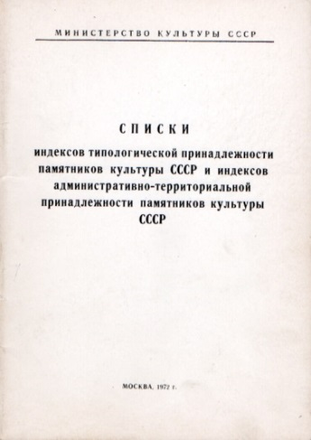
3. Гомельская область (г. Гомель)
1. Брагинский район
2. Буда-Кошелевский район
3. Ветковский район
4. Гомельский район
5. Добрушский район
6. Ельский район
7. Житковичский район
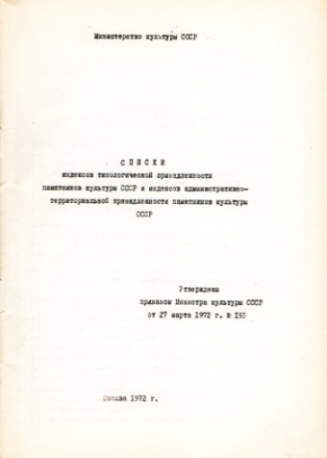
8. Жлобинский район
9. Калинковичский район
10. Кормянский район
11. Лельчицкий район
12. Лоевский район
13. Мозырский район
14. Наровлянский район
15. Октябрьский район
16. Петриковский район
17. Речицкий район
18. Рогачевский район
19. Светлогорский район
20. Хойникский район
21. Чечерский район

С.В. Илевич

Списки индексов типологической принадлежности памятников культуры СССР и индексов административно-территориальной принадлежности памятников культуры СССР. МК СССР. М., 1972. С. 65-66.

